**比价宝用户手册**

1. 主页面



用户可通过在搜索栏中输入所需的商品名称，点击搜索获得在各大电商平台关于该商品的报价，通过在搜索框下方按键用户可以指定在某个或某几个电商平台搜索所需的商品。页面下方有各个网站的链接。

1. 商品搜索结果页面

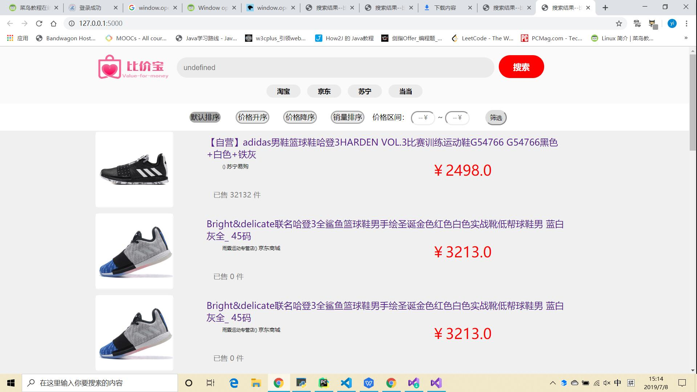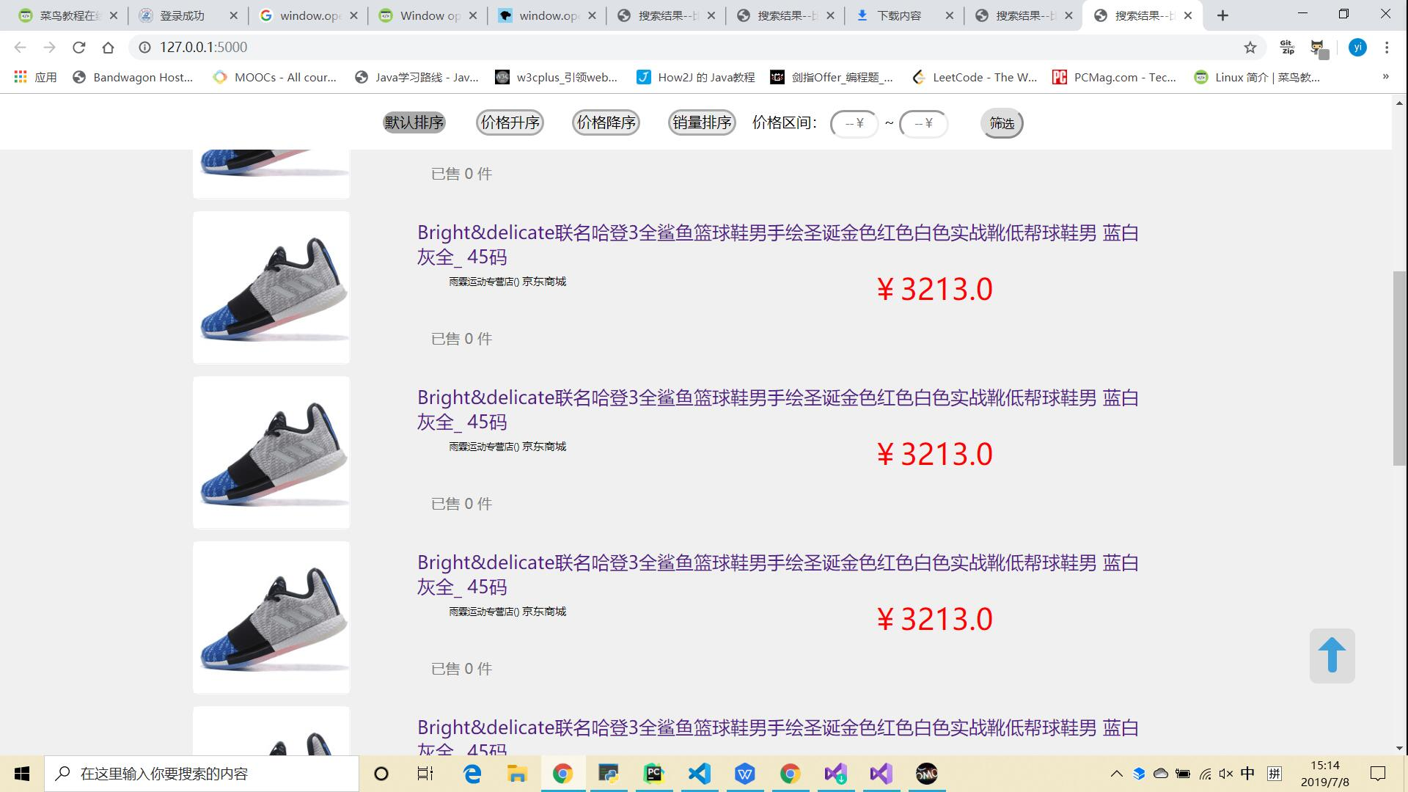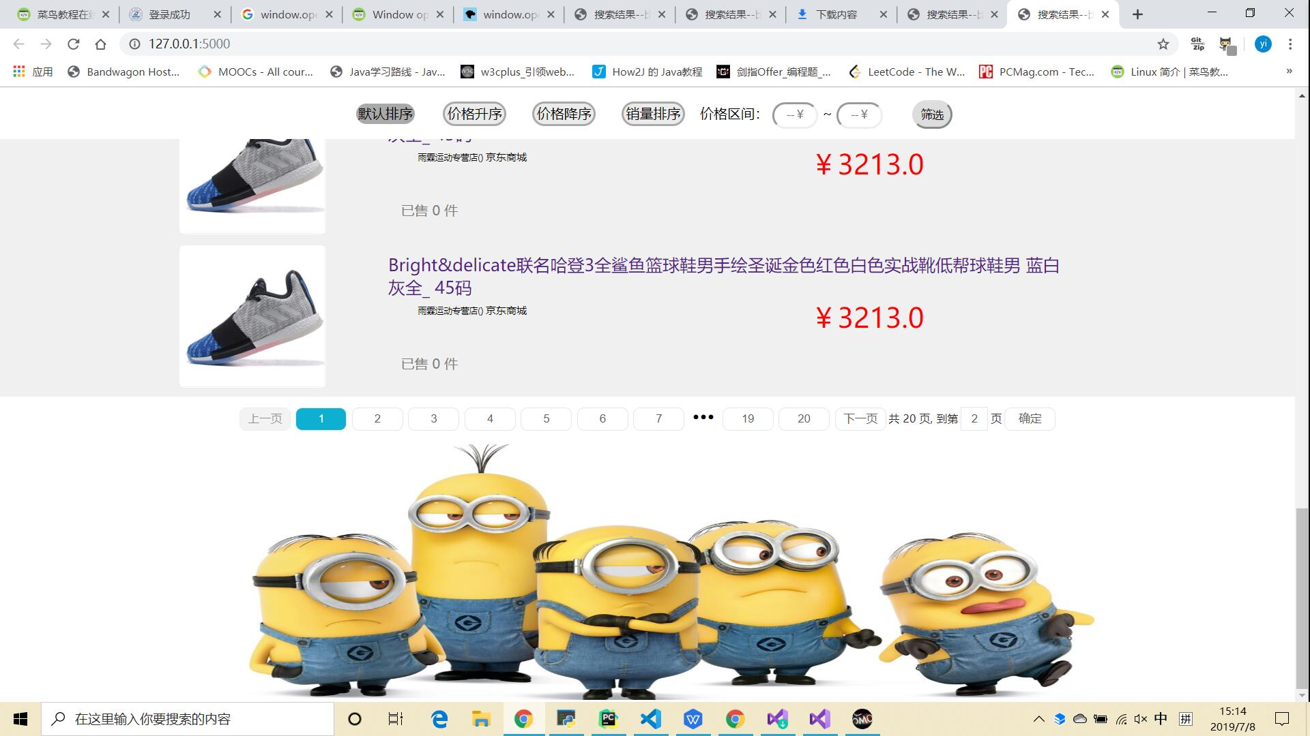

用户可以通过最上方的搜索栏继续搜索其他的商品，在搜索栏下方有支持勾选平台的按钮，其下方的按钮使用户可以按照自己需要的方式将商品进行排序。页面最下方有翻页按钮，点击可以跳转到其他的页面。点击商品链接可以直接跳转到购买的页面。